бюджетное профессиональное образовательное
учреждение
Вологодской области
«Череповецкий лесомеханический техникум им. В.П. Чкалова»

ПРАКТИЧЕСКАЯ РАБОТА 5
Тема: «Разработка и интеграция
модулей программного проекта»

Выполнил:
студент группы ИС-21:
Меньшенин Илья Алексеевич
Преподаватель:
Лебедев Максим Анатольевич

г. Череповец
2025 г.
Цель работы:
Разработать работоспособную модульную систему управления задачами, обеспечивающую регистрацию и аутентификацию пользователей, создание и управление задачами, фильтрацию/поиск и генерацию отчётов; подготовить документацию и набор тестов, позволяющих развернуть и проверить систему в выбранном стеке технологий.
Задачи:
- Провести анализ предметной области и спроектировать основные сущности и архитектуру.
- Создать репозиторий и базовую структуру проекта.
- Реализовать аутентификацию: регистрация, вход и защита маршрутов.
- Реализовать управление задачами: модель, CRUD, фильтрация и поиск.
- Реализовать отчёты: генерация и экспорт (CSV/JSON).
- Написать базовые тесты и подготовить README с инструкцией по запуску.

3. Описание архитектуры проекта

3.1. Общая структура проекта:

Проект реализован по модульному принципу, где каждый основной функциональный блок выделен в отдельный модуль. Такая структура обеспечивает:
• Разделение ответственности: Каждый модуль отвечает за свою конкретную функциональность.
• Гибкость и масштабируемость: Модули можно независимо разрабатывать, тестировать и обновлять. Легко добавлять новые модули или заменять существующие.
• Повторное использование кода: Функциональность одного модуля может быть использована другими частями системы.

3.2. Модули проекта:
• auth-module (Модуль аутентификации):
• Функционал: Регистрация пользователей, авторизация (login/logout), управление сессиями/токенами, базовое разграничение прав доступа (роли).
• Взаимодействие: Предоставляет API для создания пользователя, проверки учетных данных, генерации токена доступа. Выступает как провайдер аутентификации для других модулей.
• Используемые технологии/языки: Python и библеотеки

• tasks-module (Модуль управления задачами):
• Функционал: Создание, чтение (получение одной задачи или списка), обновление, удаление задач (CRUD). Фильтрация задач по статусу, исполнителю, дате. Поиск задач по ключевым словам. Изменение статуса задачи.
• Взаимодействие: Получает информацию об аутентифицированном пользователе от auth-module. Взаимодействует с базой данных для хранения и извлечения задач. Предоставляет API для работы с задачами.
• Используемые технологии/языки: Python

• reports-module (Модуль отчетности):
• Функционал: Генерация отчётов по задачам (например, сводка по статусам, статистика по исполнителям). Экспорт данных в форматы CSV, JSON.
• Взаимодействие: Получает данные о задачах из tasks-module (или напрямую из БД, если это разрешено архитектурой). Обрабатывает данные и формирует отчёты.
• Используемые технологии/языки: Python и библеотеки

• docs/ (Каталог документации):
• Содержит описание API, инструкции по установке и эксплуатации, ER-диаграммы, и другую справочную информацию.

• tests/ (Каталог тестов):
• Содержит юнит-тесты и интеграционные тесты для проверки корректности работы каждого модуля и их взаимодействия.

3.3. Взаимодействие между модулями:
Модули взаимодействуют через строго определённые API. tasks-module и reports-module могут обращаться к auth-module для проверки прав доступа пользователя. Основные данные (задачи, пользователи) хранятся в общей базе данных (или в отдельных базах, данных для каждого модуля, в зависимости от архитектурных решений).
3.4. Используемые ПО и языки программирования:

• Язык программирования: Python C#
• Фреймворк/библиотеки: Flask/Django/FastAPI для Python; Express/NestJS для Node.js.
• База данных: PostgreSQL, MySQL, MongoDB
• Система контроля версий: Git
• Инструменты сборки/запуска: Docker, venv (Python), npm (Node.js)
• API: RESTful API
4. Инструкция по запуску проекта
Модуль аутентификации:
Назначение:
Обеспечение надежной идентификации и авторизации пользователей, контроль доступа к ресурсам и защита конфиденциальных данных.

Функционал модуля аутентификации:
- Регистрация нового пользователя.
- Вход в систему с использованием логина и пароля.
Технологии реализации:
- Языки программирования: Python,
- Фреймворки и библиотеки: Express.js, Flask, Spring Security, Passport.js
- Базы данных: txt
- Средства хранения сессий: txt

Модуль управление задачами:
Назначение:
Организация, распределение и отслеживание рабочих заданий внутри команды или организации.

Функционал модуля управления задачами
- Добавление, редактирование и удаление задач.
- Установка приоритетов и сроков выполнения.
- Назначение исполнителей и постановщиков задач.
- Отслеживание статуса выполнения задач ("Новая", "Выполняется", "Завершена").
- Организация задач по категориям и проектам.
- Получение уведомлений и отчетов о выполнении задач.

Технология реализации
- Серверная сторона: JavaScript, Python.
- Клиентская сторона: HTML/CSS, JavaScript
- Хранение данных: txt
- Безопасность и коммуникации: HTTPS, RESTful API, WebSocket.

Модуль отчетности:
Назначение:
Формирование и предоставление структурированных отчетов о состоянии бизнес-процессов, производительности сотрудников, финансовых показателях и других ключевых метриках предприятия.
Функционал модуля отчетности:
- Генерация регулярных отчётов (ежедневных, еженедельных, ежемесячных).
- Формирование динамических отчётов по запросу.
- Экспорт отчётов в разные форматы (PDF, Excel, CSV).
- Графическое представление данных (графики, диаграммы, таблицы).
- Детализация и фильтрация показателей.
- Настройка периодичности отправки отчётов заинтересованным лицам.

Технология реализации:
- Бэкенд: Node.js, Python
- Отчетные движки: Jasper Reports, BIRT, Crystal Reports.
- Средства анализа данных: Apache Spark, Pandas
- Хранилище данных: txt
- Экспорт данных: Модуль Export
Взаимодействия между модулями:
Аутентификация: проверяет пользователей и выдает токены доступа.
Задачи: управляет задачами и хранит данные.
Отчеты: формирует отчёты на основе данных задач.
Все модули общаются через общие данные и токены доступа.

4. Инструкция по запуску проекта
Запустите связывающее приложении Uniter.py, а дальше поможет только интуиция
5. Примеры использования API модулей
API-модули используются в бизнесе для автоматизации процессов, интеграции систем и улучшения клиентского опыта. Примеры включают синхронизацию данных между CRM и ERP, автоматическую обработку платежей через интеграцию с платежными системами, авторизацию пользователей через социальные сети, а также создание единых витрин товаров из разных магазинов и маркетплейсов.
Автоматизация бизнес-процессов
Синхронизация данных: Автоматически передавать данные о клиентах из телефонии в CRM-систему, чтобы избежать ручного ввода и ошибок.
Управление запасами: Интегрировать интернет-магазин с маркетплейсами (например, «Озон», «Wildberries»), чтобы заказы и информация об остатках автоматически обновлялись на всех площадках одновременно.
Бухгалтерия: Включать автоматическое уведомление бухгалтерии о транзакциях, совершенных клиентами на сайте или в приложении, для быстрого формирования отчетов.

API модулей широко используются в разработке для интеграции готовых функций, например, для обработки платежей или авторизации через Google/Яндекс. Другие примеры включают доступ к внешним данным (погода, новости, курсы валют), отправку уведомлений пользователям, управление ресурсами (файлами, серверными мощностями) и взаимодействие между различными сервисами, например, между мобильным приложением и сервером.
Примеры использования API
Интеграция сторонних сервисов:
Платежи: Подключение платежных шлюзов (например, Stripe, PayPal) для обработки транзакций без необходимости создавать собственную платежную систему.
Аутентификация: Использование API для авторизации пользователей через существующие аккаунты, такие как Google, Facebook или Яндекс.
Веб-разработка:
REST API: Разработка API, основанных на принципах REST, для взаимодействия клиентской части (браузера или мобильного приложения) и серверной части веб-приложения. Например, это позволяет получать список товаров в интернет-магазине или отправлять на сервер данные нового заказа.

API-интерфейсы (программные интерфейсы) модулей используются в повседневной жизни для взаимодействия различных приложений и сервисов, например, когда приложение погоды запрашивает данные у метеослужбы, на вашем смартфоне отображаются карты Uber, или при использовании авторизации через соцсети на других сайтах. Также API применяются для платежей, навигации, мгновенных уведомлений и работы с виртуальными помощниками, позволяя нам пользоваться готовыми функциями без необходимости их самостоятельной разработки.
Примеры использования API в повседневной жизни
Приложения погоды: Когда вы открываете приложение, оно через API запрашивает актуальные данные о погоде у специализированного сервиса и отображает их на вашем экране.
Навигация: Приложения вроде Uber или других такси используют API, чтобы встраивать карты и показывать ваше местоположение во время поездки.
Авторизация через социальные сети: Кнопки типа "Войти через Google" или "Войти через ВКонтакте" используют API этих сервисов для быстрой авторизации на других сайтах без необходимости создавать новый аккаунт.

Целевая аудитория API модулей — это, как правило, разработчики программного обеспечения, которым нужны эти модули для создания новых приложений или интеграции их с существующими системами, а также специалисты по автоматизации и интеграции, которым нужно обеспечить взаимодействие между различными программами. Конкретные целевые аудитории зависят от типа API: например, публичные API предназначены для широкой общественности, тогда как внутренние API используются только внутри компании.
Основные группы целевой аудитории:
Разработчики: Основные пользователи, которые используют API для написания кода и создания функционала приложений. Они используют спецификации API для понимания, как использовать его функции.
Системные интеграторы: Специалисты, которые занимаются объединением различных программных систем для создания единой комплексной платформы, используя API для обмена данными и выполнения действий.
Специалисты по автоматизации маркетинга: Если речь идет о специализированных модулях, таких как модуль Campaign в Brightcove, то целевой аудиторией будут маркетологи, которые используют API для автоматизации кампаний и сбора данных о пользователях.
Бизнес-аналитики: Компании часто используют API для анализа данных и принятия решений, поэтому бизнес-аналитики могут быть частью целевой аудитории, работая с данными, получаемыми через API.

API-модули помогают решить проблемы, связанные с изоляцией систем, дублированием данных, медленной разработкой, неэффективными ручными процессами и несовместимостью технологий. Они позволяют системам безопасно обмениваться данными и функционалом, что ускоряет разработку, повышает безопасность и улучшает совместимость между различными приложениями.
Решаемые проблемы и их решения
Изоляция систем: API обеспечивает стандартизированный канал для обмена данными между разрозненными приложениями, устраняя «информационные силосы».
Дублирование данных: Позволяет централизованно предоставлять доступ к данным и сервисам, избегая их повторного хранения и реализации в разных системах.
Сложность и стоимость разработки: Готовые API позволяют использовать уже существующий функционал (например, платежи или авторизацию), вместо того чтобы разрабатывать его с нуля, что значительно ускоряет разработку.
Неэффективные ручные процессы: Автоматизирует обмен данными между системами, исключая ошибки ручного ввода и освобождая ресурсы сотрудников.
Несовместимость технологий: Выступает в роли «переводчика» между системами, работающими на разных технологиях, языках программирования и базах данных.
Медленное внедрение изменений: Упрощает добавление новых систем или сервисов в существующую инфраструктуру благодаря стандартизированному интерфейсу.
Проблемы безопасности: При правильной настройке API помогают защитить конфиденциальные данные и системы от несанкционированного доступа, применяя механизмы аутентификации и шифрования.

6. Результаты тестирования
Модуль\Тесты | Регистрация пользователя | Сохранение пользователя в БД | Шифрование | Вход зарегистрированного пользователя | Хранение времени захода
Регистрации | Пройдено | Пройдено | Пройдено | Пройдено | Пройдено

Модуль\Тесты | Создание задачи | Редактирование задачи | Удаление задачи | Чтение задачи | Работа программы
CRUD | Пройдено | Пройдено | Пройдено | Пройдено | Пройдено

Модуль\Тесты | Изменение цвета | Создание таблицы | Постановка статуса | Понятность | Работа программы
completed | Пройдено | Пройдено | Пройдено | Пройдено | Не пройдено

7. Скриншоты рабочего процесса в GitHub
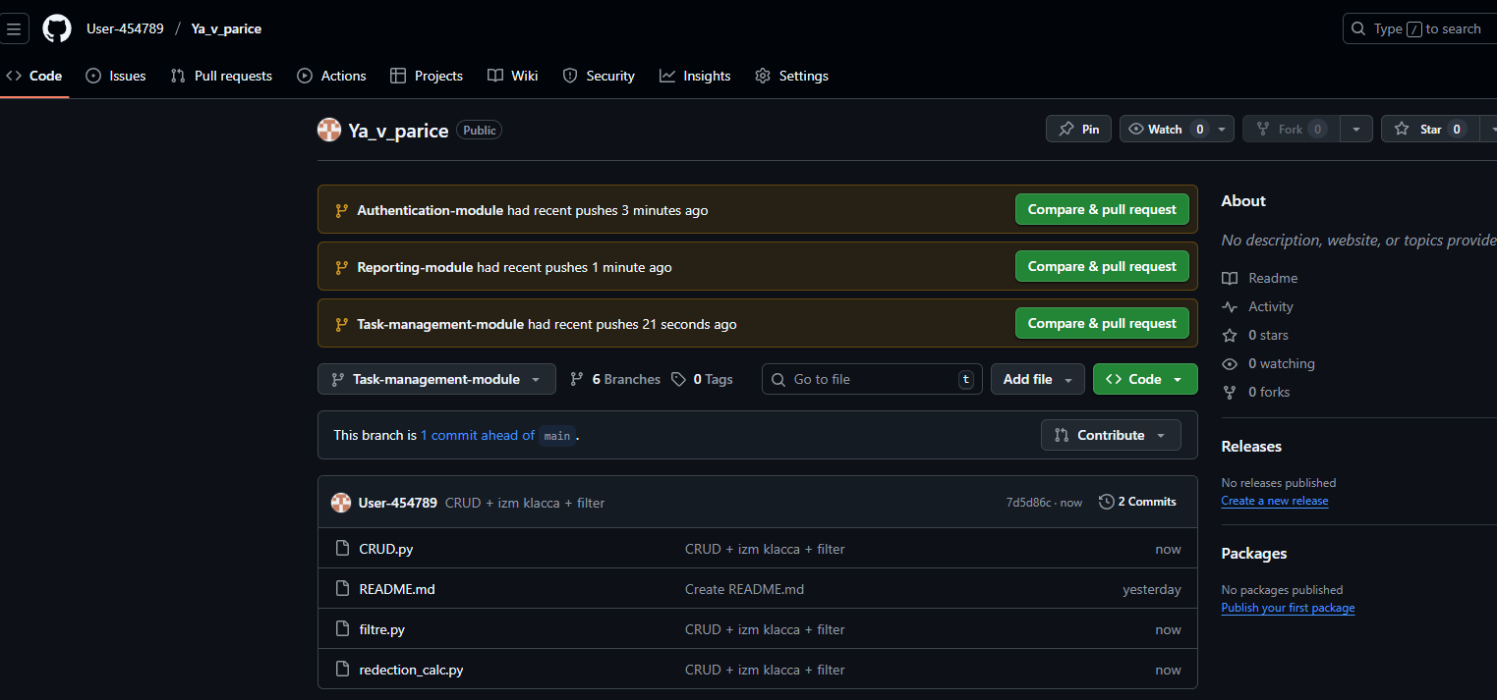
Рисунок 1 – На ней находится Task-management-module и файлы, прикреплённые к нему

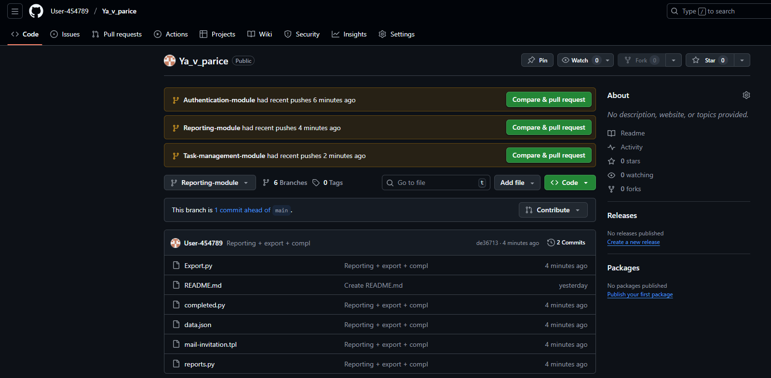

Рисунок 2 – На ней находится Reporting-module и файлы, прикреплённые к нему

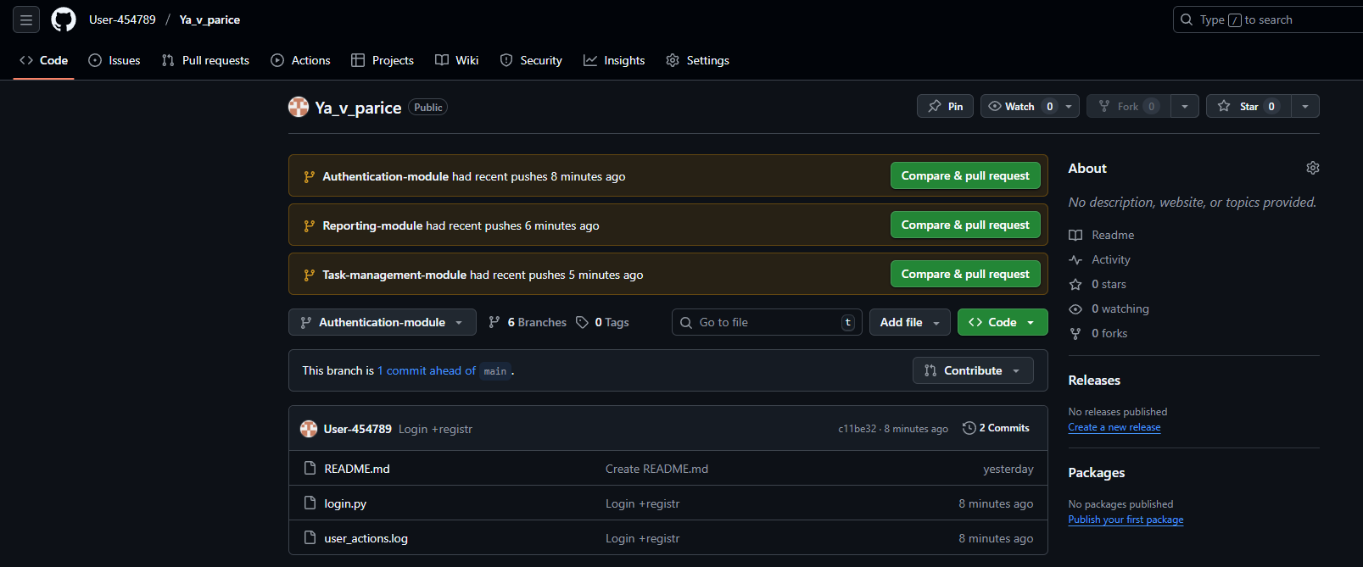
Рисунок 3 – На ней находится модуль аунтификации, и файлы, прикреплённые к нему

